ФНС направила перечень контрольных соотношений
Обращаем внимание на Письмо ФНС России от 21.02.2023 N ЕА-4-15/2048@.

 | ИЗ ДОКУМЕНТА ВЫ УЗНАЕТЕ  ФНС привела критерии, которые указывают на ошибки, допущенные при заполнении налоговой отчетности, в частности:  - декларации по налогу на прибыль;  - декларации по НДС;  - декларации по налогу на имущество;  - декларации по УСН;  - расчета 6-НДФЛ.
 | КАК НАЙТИ ДОКУМЕНТ В КОНСУЛЬТАНТПЛЮС  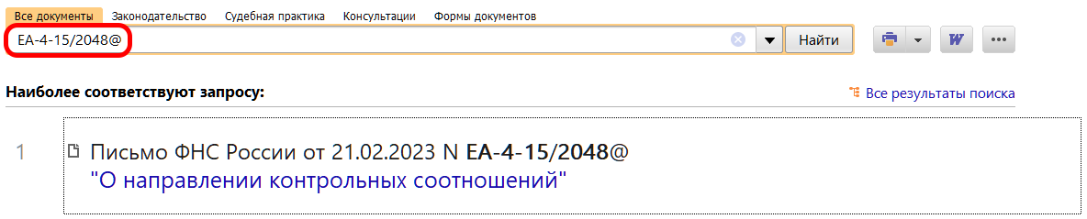
 | ДОПОЛНИТЕЛЬНАЯ ИНФОРМАЦИЯ  Как заполнить форму 6-НДФЛ начиная с отчетности за I квартал 2023 г., подскажет Готовое решение: Как заполнить форму 6-НДФЛ (КонсультантПлюс, 2023).
 | 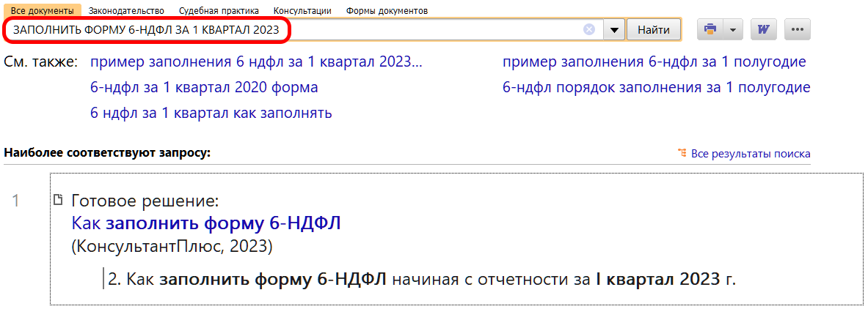
1

